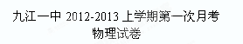
1．以下说法正确的是
A．不选定参考系，就无法研究某一物体是怎样运动的
B．参考系就是不动的物体
C．同一物体的运动情况，对于不同的参考系可能有不同的观察结果
D．任何情况下，只有地球才是最理想的参考系
1．以下说法正确的是： （ ）
A．物体沿直线单方向运动时，通过的路程就是位移
B．路程为0时位移一定为0；位移为0，路程不一定为0
C．速度大小与位移成正比，与时间成反比
D．速度大小不变的运动是匀速直线运动
2. 以下说法正确的是：
A．加速度恒定的运动其速度恒定
B．加速度恒定的运动，速度是变化的，其速度的方向是恒定不变的
C．速度变化很大，加速度很小是可能的
D．速度为0但加速度不为0是可能的
5.在平直公路上，甲以10m／s速度运动，乙以5m／s速度运动，甲、乙从同一点出发，则：
A．同向运动时，甲观察到乙以5m／s的速度远离
B．同向运动时，乙观察到甲以5m／s的速度靠近
C．反向运动时，甲观察到乙以15m／s的速度远离
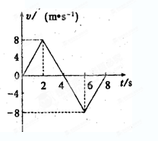
D．反向运动时，乙观察到甲以15m／s的速度靠近

8．某物体做直线运动的速度图像如图所示，下列说法中正确
的是 ( )
A．前2s物体的加速度为4m／s²
B．4s末物体回到出发点
C．6s末物体距出发点最远
D．8s末物体距出发点最远
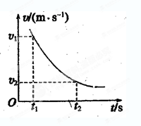
10．如图所示某物体在某段直线运动过程中的V-t图象，在t_{l}和f₂时刻的瞬时速度分别为V₁和V₂物体在t_{l}到f₂的过程中 ( )
A．加速度增大 B．平均速度
C．平均速度D．平均速度

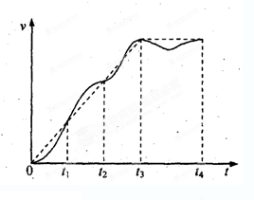
11．某人骑自行车在平直道路上行进。图中的实线记录了自行车开始一段时间内的V-t图象，某同学为了简化计算，用虚线作近似处理，下列说法正确的是’( )
A．在t₁时刻，虚线反映的加速度比实际的大
B．在0—t_{l}时间内，由虚线计算出的平均速度比实际的大
C．在tl—t₂时间内，由虚线计算出的平均速度比实际的大
D．在t₃一t₄时间内，虚线反映的是匀速运动
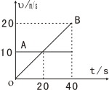
6．AB两物体同时由同一地点向同一方向作直线运动，υ-t图像如图所示，下列说法正确的是：
A．0∼20s内，A、B两物体之间的距离逐渐增大
B．20∼40s内A、B之间的距离又逐渐减小，40s末B追上A
C．0∼40s内A、B两物体间的距离一直增大，40s末达到最大
D．40s后，A、B两物体之间的距离再次增大
13．做直线运动的物体,依次通过A、B、C三点，位移s_{AB}=s_{BC}，已知物体在AB段的平均速度大小为3m/s，在BC段的平均速度大小为6m/s，那么物体在AC段的平均速度的大小为：
A．4m/s B．4.5m/s C．5m/s D．5.5m/s
17．一个物体从某高处下落做自由落体运动，已知重力加速度为g，要求该物体下落的高度，还必须知道另外一个物理量：（ ）
A．该物体第一秒内的位移 B．该物体下落的平均速度
C．该物体落地时的速度 D．该物体下落最后1s内的位移
8.一个朝着某方向做直线运动的物体，在时间t内的平均网度是v，紧接着 内的平均速度是，则物体在这段时间
内的平均速度是( )网A．v B． v C． v D． v
13．关于做单向匀减速运动的物体，在静止前关于其说法，正确的是
A. 速度越来越小，位移也越来越小
B. 速度越来越小，位移越来越大
C. 加速度越来越小，位移越来越大
D. 加速度越来越小，位移越来越小
8、物体从静止开始做匀加速直线运动，测得它在第n s内的位移为s，则物体运动的加速度为( )
A． B． C． D．
9．一小球沿斜面匀加速滑下，依次经过A、B、C三点。已知AB=6cm，BC=10cm，小球经过AB和BC两段所用的时间均为2s，则小球经过A、B、C三点时的速度大小分别是（ ）
A.2 m/s，3 m／s，4 m/s B.2 m/s，4 m/s，6 m/s
C.3 m/s，4 m／s，5 m/s D.3 m/s，5 m/s，7 m/s

14．某人驾车匀速前进，前一半路程速度为v₁，后一半路程速度加大为v₂，则下列判断正确的是 ( )
A．他的平均速度为(v₁+v₂)／2
B．他的平均速度为2v₁v₂／(v₁+v₂)
C．他在全程中的平均速度不可能达到2v₁
D．他在全程中的平均速度可能达到2v₁
2.一物体沿直线运动，从A处运动到B处，速度保持为;又从B处运动到C处，，速度保持为。已知，则A到C全过程中物体的平均速度可能是（ ）
A. B. C. D.
14． 如图14所示，作直线运动的物体在t₁、t₃两时刻对应的纵坐标绝对值相同，下列正
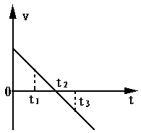
确说法是：
图-14
v
t
A．t₁、t₃两时刻速度相同
B．t₂时刻速度和加速度均为零
C．t₁、t₃两时刻加速度等值反向
D．图象中各时刻加速度均相同
15．汽车以20 m/s的速度做匀速直线运动，刹车后的加速度大小为5 m/s2，那么开始刹车后2 s与开始刹车后6 s汽车通过的位移大小之比为（ ）
A.1∶4 B.3∶5 C.3∶4 D.5∶9
11. 一辆汽车沿平直公路行驶，开始以20 m/s的速度行驶了全程的，接着以速度v行驶其余的的路程，已知全程的平均速度为16 m/s，则v等于 （ ）
A.18 m/s B.36 m/s C.15 m/s D.17.1 m/s

5 做初速度为零的匀加速直线运动的物体，由静止开始，通过连续三段位移所用的时间分别为1s、2s、3s，这三段位移长度之比和三段位移的平均速度之比是（ ）
A．1: 2 : 3 , 1: 1: 1 B．1: 4 : 9 , 1: 2 : 3
C．1: 3 : 5 , 1: 2 : 3 D．1: 8 : 27 , 1: 4 : 9
10．物体以速度V匀速通过直线上的A、B两点间，需时为t。现在物体由A点静止出发，匀加速(加速度为a₁ )到某一最大速度V_{m}后立即作匀减速运动(加速度为a₂)至B点停下，历时仍为t，则物体的 （ ）
A．V_{m} 只能为2V，无论a₁ 、a₂为何值 B．V_{m} 可为许多值，与a₁ a₂的大小有关
C．a₁ 、a₂值必须是一定的 D．a₁ 、a₂必须满足
11．在轻绳两端各系一个小球，一人用手拿着绳上端的小球，站在三层楼的阳台上，放手后让小球自由下落，两球相继落地的时间差为△t；如果人站在四楼的阳台上，同样放手让小球自由地下落，两球相继落地的时间为△t′，则要△t与△t′相比较，有：
A. △t′＞△t B. △t′＝△t C．△t′＜△t D.无法判断
7．关于打点计时器的使用说法正确的是
A．电磁打点计时器使用的是10V以下的直流电源
B．在测量物体速度时，先让物体运动，后接通打点计时器的电源
C．使用的电源频率越高，打点的时间间隔就越小
D．纸带上打的点越密，说明物体运动的越快
14. 某同学在“探究小车速度随时间变化的规律”的实验中，用打点计时器记录了被小车拖动的纸带的运动情况，在纸带上确定出A、B、C、D、E、F、G共7个计数点。其相邻点间的距离如图所示，每两个相邻的计数点之间还有4个打印点未画出。习网）试根据纸带上各个计数点间的距离，计算出打下B、C、D、E、F五个点时小车的瞬时速度，并将各个速度值填入下表要求保留3位有效数字。 （2）将B、C、D、E、F各个时刻的瞬时速度标在直角坐标系中，并画出小车的瞬时速度随时间变化的关系图线。 网3)由所画速度—时间图像求出小车加速度为 m/s²网网
15．(8分）速度为18m/s的火车，制动后15s停止运动，求火车的加速度（以火车运动方向为正方向）。
17. 火车机车原来的速度是36km/h，在一段下坡路上加速度为0.2m/s² 。机车行驶到下坡末端，速度增加到54km/h。求机车通过这段下坡路所用的时间。

23．(8分)一质点从静止开始做匀加速直线运动，质点在第3s内的位移为15m，求：
(1)质点在第5s内的位移为多大?
(2)质点在前6s内的位移为多大?
(3)质点运动的加速度为多大?
(4)质点经过3m位移时的速度为多大?

22．(6分)一物体从离地80m高处下落做自由落体运动。
求：(1)物体下落的总时间为多少?
(2)下落后第2s内的平均速度为多大?
(3)下落3s后还离地多高?
25．（12分）一矿井深为125 m ，在井口每隔一定时间自由下落一个小球。当第11个小球刚从井口开始下落时，第1个小球恰好到达井底，求：
（1）相邻两个小球开始下落的时间间隔；
（2）这时第3个小球和第5个小球相隔的距离。（g=10 m/s2 ）
25(8分)、某同学提着一根长为5m的直杆的上端由静止放手，已知直杆下端正下方20m处有一离地面很高的小观察口。试求直杆全部通过小观察口所用的时间及直杆上端通过观察口时的速度。（g=10m/s2）
20．一物体从斜坡顶端由静止开始匀加速下滑，下滑的加速度为2m/s²，若滑到斜坡底端前最后1秒下滑的距离为斜坡长度的，求斜坡长是多少？

7．在一条平直的公路上有甲、乙两车站，两车站相距s，今有一辆小车准备从甲站出发，并要求安全停靠乙站。已知小车加速时的加速度大小a₁=4m/s²，小车减速时的加速度大小为a₂=5m/s²，小车的最大允许速度为υ_{m}=20m/s请回答下列问题：
（1）若s=150m，小车从甲站到乙站最短时间为多少？
（2）若s=72m，小车从甲站到乙站最短时间为多少？
24．(8分)一辆汽车由静止开始出发，要在200 s内能追上前面l500 m处正以10 m/s的速度同向匀速前进的自祷车，已知这辆汽车能行驶的最大速度为20 m／s。,那么汽车匀加速行驶的加速度少应是多少?

1、客车以v＝20 m/s的速度行驶，突然发现同轨道的正前方s＝120 m处有一列货车正以v₀＝6 m/s的速度同向匀速前进，于是客车紧急刹车，若客车刹车的加速度大小为a＝0.8 m/s²，做匀减速运动，问客车是否会与货车相撞？

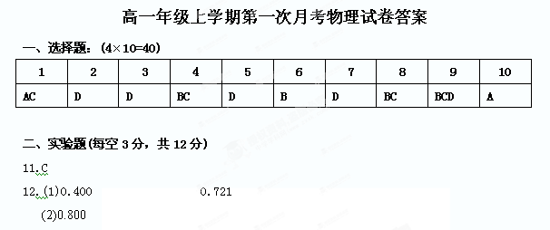
三、解答题（共48分）
13.(8分)由题意v₁=10m/s，v₂=15m/s,a=0.2m/s²
由速度公式可得 $t=\frac{v_{2}−v_{1}}{a}$=25s
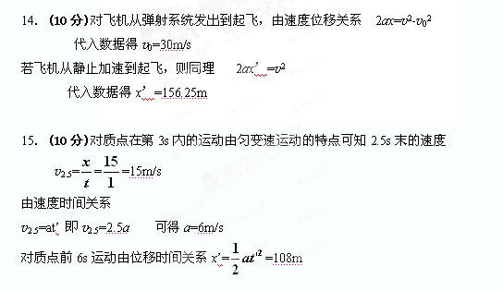

16．(10分)由匀变速运动的特点可知第一段h的中间时刻的瞬时速度v₁=$\frac{h}{t_{1}}$
第一段h的中间时刻的瞬时速度v₂=$\frac{h}{t_{2}}$
由加速度的定义a=$\frac{v_{2}−v_{1}}{t}=\frac{\frac{h}{t_{2}}−\frac{h}{t_{1}}}{\frac{t_{1}+t_{2}}{2}}=\frac{2(t_{1}−t_{2})h}{t_{1}t_{2}(t_{1}+t_{2})}$
